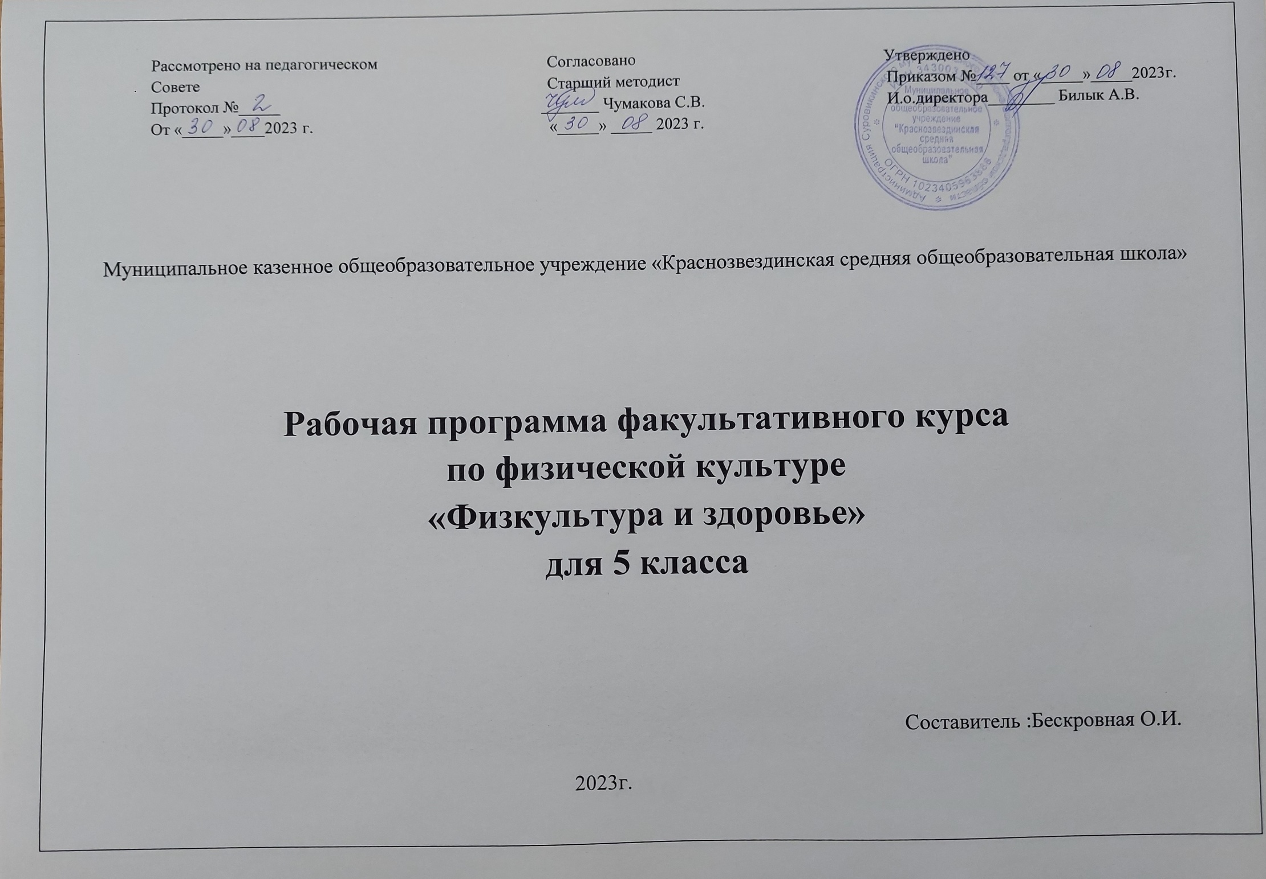

**ПЛАНИРУЕМЫЕ РЕЗУЛЬТАТЫ**

***Личностные результаты освоения учебного предмета.***

*Личностными результатами освоения обучающимися содержания программы являются следующие умения:*

-активно включаться в общение и взаимодействие со сверстниками на принципах уважения и доброжелательности, взаимопомощи и сопереживания;

-проявлять положительные качества личности и управлять своими эмоциями в различных (нестандартных) ситуациях и условиях;

-проявлять дисциплинированность, трудолюбие и упорство в достижении поставленных целей;

- оказывать бескорыстную помощь своим сверстникам, находить с ними общий язык и общие интересы.

***Метапредметные результаты освоения учебного предмета.***

***1) регулятивные:***

**-**характеризовать явления (действия и поступки), давать им объективную оценку на основе освоенных знаний и имеющегося опыта;

-находить ошибки при выполнении учебных заданий, отбирать способы их исправления;

***2) познавательные:***

-обеспечивать защиту и сохранность природы во время активного отдыха и занятий физической культурой;

-организовывать самостоятельную деятельность с учетом требований ее безопасности, сохранности инвентаря и оборудования, организации места занятий;

-планировать собственную деятельность, распределять нагрузку и отдых в процессе ее выполнения;

-расширять свой двигательный опыт за счѐт упражнений, ориентированных на развитие основных физических качеств, повышение функциональных возможностей основных систем организма.

***3) коммуникативные:***

-общаться и взаимодействовать со сверстниками на принципах взаимоуважения и взаимопомощи, дружбы и толерантности;

-анализировать и объективно оценивать результаты собственного труда, находить возможности и способы их улучшения;

-технически правильно выполнять двигательные действия из базовых видов спорта, использовать их в игровой и соревновательной деятельности.

* организовывать и проводить со сверстниками подвижные игры и элементы соревнований, осуществлять их объективное судейство;
* взаимодействовать со сверстниками по правилам проведения подвижных игр и соревнований;

**СОДЕРЖАНИЕ КУРСА ВНЕУРОЧНОЙ ДЕЯТЕЛЬНОСТИ**

**с указанием форм организации и видов деятельности**

***Тема 1. Основы знаний (4 ч)***

Вводное занятие. Инструктаж по правилам техники безопасности на занятиях.

Организация занятий.

История спортивных игр: баскетбол, футбол, волейбол, легкая атлетика.

***Тема 2.***  ***Спортивные игры. Футбол (3ч)***

Футбол. Правила игры. Судейство.

***Тема 3.***  ***Спортивные игры. Баскетбол (6ч)***

История баскетбола.Правила игры. Передачи и ловля мяча.

Жонглирование мяча. Передачи, ведение мяча в парах.

Игра баскетбол. Судейство

Упражнения на тренажерах.

***Тема 4. Спортивные игры. Волейбол (9ч)***

История волейбола. Верхняя передача мяча. Игра пионербол.

Верхняя передача мяча в парах. Подвижные игры.

Жонглирование мяча. Упражнения на координацию.

Правила игры. Игра пионербол с элементами волейбола.

Нижняя передача мяча. Нижняя передача мяча в парах.

Упражнения на тренажерах.

***Тема 5. Спортивные игры. Баскетбол(3ч), футбол (5ч).***

Футбол. Правила игры. Удар по неподвижному и катящемуся мячу. Игра футбол.

Баскетбол.Правила игры. Передачи и ловля мяча. Обводка стоек. Игра баскетбол.

**ТЕМАТИЧЕСКОЕ ПЛАНИРОВАНИЕ**

|  |  |  |  |  |  |
| --- | --- | --- | --- | --- | --- |
| *№ недели* | *№ урока* | *Тема урока* | *Количество часов* | *Дата*  *план* | *Дата факт* |
| **Тема 1.** *Основы знаний (1ч). Легкая атлетика(4ч)* | | |  |  |  |
| ***1*** | ***1*** | Вводное занятие. Техника безопасности на занятиях легкой атлетикой. Инструкция № 27. | 1ч. |  |  |
| ***2*** | ***2*** | Беговые упражнения. Игра «Самый ловкий» | 1ч. |  |  |
| ***3*** | ***3*** | Соревнования на дистанцию 300 м. | 1ч. |  |  |
| ***4*** | ***4*** | Метание. Игра «Защита крепости» | 1ч. |  |  |
| ***5*** | ***5*** | Тестирование уровня физической подготовленности. | 1ч. |  |  |
| **Тема 2.** *Спортивные игры. Футбол(3ч)* | | |  |  |  |
| ***6*** | ***6*** | Т/б. Инструкция №28. Ведение мяча, передачи мяча. | 1ч. |  |  |
| ***7*** | ***7*** | Правила игры. Игра футбол. | 1ч. |  |  |
| ***8*** | ***8*** | Игра футбол. Судейство. | 1ч. |  |  |
| **Тема 3.** *Основы знаний (1ч). Спортивные игры. Баскетбол (6ч)* | | |  |  |  |
| ***9*** | ***9*** | История баскетбола. Инструктаж по технике безопасности. Инструкция № 28. | 1ч. |  |  |
| ***10*** | ***10*** | Ведение мяча, передачи мяча. Броски мяча. | 1ч. |  |  |
| ***11*** | ***11*** | Жонглирование мяча. Передачи, ведение мяча в парах. | 1ч. |  |  |
| ***12*** | ***12*** | Правила игры. Игра баскетбол. | 1ч. |  |  |
| ***13*** | ***13*** | Игра баскетбол. Судейство | 1ч. |  |  |
| ***14*** | ***14*** | Т/б. Инструкция №32. Упражнения на тренажерах. | 1ч. |  |  |
| ***15*** | ***15*** | Новогодние старты. | 1ч. |  |  |
| **Тема 4.** *Основы знаний (1ч). Спортивные игры. Волейбол (9ч)* | | |  |  |  |
| ***16*** | ***16*** | История волейбола. Инструктаж по технике безопасности. Инструкция № 28 | 1ч. |  |  |
| ***17*** | ***17*** | Верхняя передача мяча. Игра пионербол. |  |  |  |
| ***18*** | ***18*** | Верхняя передача мяча в парах. Подвижные игры. | 1ч. |  |  |
| ***19*** | ***19*** | Жонглирование мяча. Упражнения на координацию. |  |  |  |
| ***20*** | ***20*** | Правила игры. Игра пионербол с элементами волейбола. | 1ч. |  |  |
| ***21*** | ***21*** | Нижняя передача мяча. | 1ч. |  |  |
| ***22*** | ***22*** | Нижняя передача мяча в парах. | 1ч. |  |  |
| ***23*** | ***23*** | Веселые старты | 1ч. |  |  |
| ***24*** | ***24*** | Т/б. Инструкция №32. Упражнения на тренажерах. | 1ч. |  |  |
| ***25*** | ***25*** | Жонглирование мяча. Упражнения на координацию. | 1ч. |  |  |
| **Тема 5.** *Основы знаний (1ч). Спортивные игры. Баскетбол(3ч), футбол*  *(5ч).* | | |  |  |  |
| ***26*** | ***26*** | Инструктаж по технике безопасности. Баскетбол инструкция № 28 | 1ч. |  |  |
| ***27*** | ***27*** | Ведение мяча, передачи мяча. Броски мяча. | 1ч. |  |  |
| ***28*** | ***28*** | Жонглирование мяча. Передачи, ведение мяча в парах. | 1ч. |  |  |
| ***29*** | ***29*** | Игра баскетбол. | 1ч. |  |  |
| ***30*** | ***30*** | Ведение мяча, передачи мяча, обводка стоек. | 1ч. |  |  |
| ***31*** | ***31*** | Удар по неподвижному и катящемуся мячу. | 1ч. |  |  |
| ***32*** | ***32*** | Ведение мяча, передачи мяча, удары по мячу. | 1ч. |  |  |
| ***33*** | ***33*** | Игра футбол. | 1ч. |  |  |
| ***34*** | ***34*** | Игра футбол | 1ч. |  |  |